Smlouva o dílo č. 35/2021

dle § 2586 a následujících zákona č. 89/2012 Sb., občanského zákoníku,   
ve znění pozdějších předpisů (dále jen „občanský zákoník“)

Čj.: OGL/1051/2021

# Článek I. Smluvní strany

1. **Objednatel:**

**Oblastní galerie Liberec, příspěvková organizace,**

|  |  |
| --- | --- |
| Se sídlem: | Masarykova 723/14, 460 01 Liberec |
| Zastoupené: | Mgr. Pavlem Hlubučkem, MBA |
|  | ředitelem |
| IČ: | 00083267 |
| DIČ: | CZ 00083267 |
| Bankovní spojení: | Komerční banka a.s. |
| č. účtu: | 3338461/0100 |
|  |  |
|  | (dále jen „objednatel“) |

1. **Zhotovitel:**

**LN-Develop, s.r.o.**

|  |  |
| --- | --- |
| Se sídlem: | K Ryšánce 1668/16, 147 00 Praha 4 - Krč |
| Zastoupené: | Ing. Luděk Novotný |
|  | jednatel |
| IČO: | 27398099 |
| DIČ: | CZ27398099 (neplátce DPH) |
| Bankovní spojení: | Fio Banka |
| č. účtu: | 2701696898/2010 |
|  |  |
|  | (dále jen „zhotovitel“) |

uzavírají smlouvu o dílo, kterou se zhotovitel zavazuje k provedení díla v rozsahu vymezeném předmětem plnění uvedeném v čl. II této smlouvy a objednatel se zavazuje k jeho převzetí a k zaplacení sjednané ceny za provedení podle podmínek obsažených v následujících ustanoveních této smlouvy.

# Preambule

Podkladem pro uzavření této smlouvy je nabídka zhotovitele ze dne 13. září 2021 (dále jen „nabídka“) podaná na základě Výzvy k podání cenové nabídky na veřejnou zakázku malého rozsahu na služby   
s názvem **„Realizace stavby výstavy „Obrazy zášti. Vizuální projevy antijudaismu a antisemitismu v českých zemích“** (dále jen „Veřejná zakázka“), zadávané v souladu se zákonem č. 134/2016 Sb.,   
o zadávání veřejných zakázek ve znění pozdějších předpisů (dále jen „ZZVZ“).

# Článek II.

# Předmět plnění

1. Zhotovitel se zavazuje provést realizaci výstavy „Obrazy zášti. Vizuální projevy antijudaismu   
   a antisemitismu v českých zemích“ v objektu Oblastní galerie Liberec (dále také jen „OGL“) dle požadavku objednatele a dle předané dokumentace pro realizaci výstavy, jejíž autorem je Tomáš Roháček (dále jen „dílo“). Výstava bude umístěna ve výstavních sálech ve 2. podzemním podlaží budovy OGL (dále jen „výstava“). Cenová nabídka zhotovitele je obsahem přílohy č. 1, která tvoří nedílnou součást této smlouvy.
2. Realizací výstavy se rozumí zejména:

* stavba výstavy
* truhlářské práce
* montáž grafických prvků výstavy, které jsou předmětem jiné dodávky
* práce sklenářské včetně montáže vitrín (včetně montáže systémových vitrín)
* rozvod elektro, osvětlení výstavy a zapojení AV techniky
* práce malířské a dekoratérské
* zajištění revizních zpráv (požární, BOZP)
* součinnost při instalaci exponátů
* výrobní dokumentace prvků

1. Předmětem plnění nejsou tyto položky:

* audiovizuální program včetně dodávky AV a osvětlovací techniky
* samostatné umělecké artefakty
* dodávka systémových vitrín
* DTP a výroba grafiky výstavy.

1. Místem realizace díla jsou prostory OGL:

výstavní sály 2.13, 2.12 a 2.03 v celkové výměře 488,95 m².

1. K této činnosti se zhotovitel zavazuje zajistit veškerou potřebnou odbornost a postupovat s řádnou péčí.
2. Dokumentem vymezující obsah závazku zhotovitele k provedení díla v době uzavírání této smlouvy je projekt pro realizaci výstavy dle čl. II odst. 1 této smlouvy. Dokumentace v měřítku bude předána zhotoviteli v den podpisu smlouvy, což zhotovitel podpisem této smlouvy stvrzuje.
3. Dílo bude provedeno v souladu s odsouhlasenými podklady, případně s odsouhlasenými změnami. Při jeho provádění budou dodrženy veškeré české normy vztahující se k jeho provádění a všechny podmínky určené touto smlouvou a platnými právními předpisy.
4. Objednatel je oprávněn upravit předmět plnění i v průběhu prací, případně omezit rozsah některých prací a dodávek, nebo jejich rozsah rozšířit a zhotovitel je povinen požadované změny akceptovat.
5. Práce a dodávky, které mění dohodnutý předmět plnění, budou věcně a cenově specifikovány   
   a bude dohodnuta případná změna ceny a s tím související ujednání, a to formou písemného dodatku k této smlouvě v souladu se ZZVZ.
6. Zhotovitel je povinen provést dílo na svůj náklad a nebezpečí ve sjednané době a je oprávněn dílo provést ještě před termínem sjednaným touto smlouvou. Objednatel provedené práce zaplatí v souladu s ustanovením této smlouvy.
7. Zhotovitel bere na vědomí, že budova OGL je kulturní památkou ve smyslu zák. č. 20/1987 Sb.,   
   o státní památkové péči, v platném znění, a že veškeré zásahy do podstaty objektu musejí být provedeny s řádnou odbornou péči a v konzultaci se správou budovy.

# Článek III.

# Doba plnění

1. Zhotovitel se zavazuje provést dílo v rozsahu předmětu plnění dle požadavku objednatele   
   a v souladu s podmínkami této smlouvy nejpozději do 28. září 2021. Objednatel umožní zahájení realizace výstavy ihned po podpisu smlouvy.
2. Hrubá stavba výstavy bude dokončena do 21. září 2021. Předání a převzetí díla proběhne dne   
   29. září 2021.
3. Objednatel je oprávněn přerušit práce zejména v případě, že zhotovitel poskytuje opakovaně vadné plnění, anebo jinak porušuje tuto smlouvu či právní předpisy.

# Článek IV.

# Cena díla

1. Cena je zpracována v souladu se zákonem č. 526/1990 Sb., o cenách v platném znění   
   a s prováděcími předpisy. Celková cena za zhotovení díla se dohodou smluvních stran stanovuje jako cena smluvní a nejvýše přípustná, pevná po celou dobu zhotovení díla a je dána cenovou nabídkou zhotovitele. Celková cena obsahuje veškeré náklady v rozsahu této smlouvy, včetně ostatních prací souvisejících s provedením díla.
2. Cena díla vymezeného v článku II. této smlouvy činí:

|  |  |
| --- | --- |
| Cena celkem bez DPH: | 449.500 Kč |
| Slovy: *Čtyřistačtyřicetdevěttisícpětset korun českých* | |
|  | |
| Zhotovitel není plátcem DPH. |  |

Cenovou nabídku vypracoval zhotovitel. Cenová nabídka je obsahem přílohy č. 1, která je nedílnou součástí této smlouvy.

# Článek V.

# Platební podmínky

1. Vyúčtování ceny díla bude zhotovitel provádět formou faktury – daňového dokladu. Zhotovitel je oprávněn vystavit fakturu na základě protokolárního předání a převzetí díla.
2. Daňový doklad bude obsahovat všechny náležitosti daňového a účetního dokladu tak, jak je stanoveno zákonem o dani z přidané hodnoty, ve znění pozdějších změn a doplňků. Přílohou faktury bude soupis provedených prací obsahující výčet poskytnutých dodávek a provedených služeb.
3. V případě, že daňový doklad nebude obsahovat náležitosti daňového dokladu dle zákona o dani z přidané hodnoty nebo nebudou přiloženy řádné doklady (přílohy) smlouvou vyžadované, je objednatel oprávněn vrátit doklad zhotoviteli a požadovat vystavení řádného daňového dokladu. Tím se přerušuje lhůta splatnosti a doručením opraveného, doplněného daňového dokladu začne běžet nová lhůta splatnosti. Vrácení daňového dokladu uplatní objednatel do 7 pracovních dní ode dne jeho doručení od zhotovitele.
4. Daňový doklad je splatný ve lhůtě 30 kalendářních dnů od data doručení faktury objednateli.
5. Daňový doklad je považován za uhrazený dnem odepsání fakturované částky z účtu objednatele.

# Článek VI.

# Vlastnictví k dílu a odpovědnost za škodu

1. Objednatel je vlastníkem zhotovovaného díla po celou dobu provádění díla.
2. Zhotovitel nese nebezpečí vzniku újmy jak na zhotovovaném díle, tak na věcech k jeho zhotovení opatřených do převzetí díla objednatelem.
3. Dnem podepsání protokolu o předání a převzetí díla, přechází nebezpečí škody na něm na objednatele.

# Článek VII.

# Předání a převzetí díla

1. Povinnost zhotovitele provést řádně dílo je splněna dnem předání a převzetí díla objednatelem bez vad a nedodělků.
2. Při převzetí díla předá zhotovitel objednateli veškeré povinné doklady, atesty, certifikáty apod.
3. Zhotovitel je povinen písemně vyzvat nejpozději do 3 dní po dokončení díla objednatele k předání díla. Převzetí díla dle této smlouvy potvrdí zhotovitel a objednatel formou písemného protokolu o předání a převzetí díla. Zhotovitel je povinen předat předmět díla a doložit u přejímajícího řízení průkazy o použitých materiálech a dodávkách včetně atestů s prohlášením, že veškeré práce provedl dle této smlouvy, zadávacích podmínek Veřejné zakázky a v souladu se svou nabídkou Veřejné zakázky.
4. O průběhu přejímajícího řízení pořídí objednatel zápis, ve kterém se mimo jiné uvede:

* označení díla,
* označení objednatele a zhotovitele díla,
* číslo a datum uzavření smlouvy o dílo,
* zahájení a dokončení prací na zhotovovaném díle,
* prohlášení objednatele, že dílo přejímá, příp. důvody odmítnutí převzetí díla,
* datum a místo sepsání zápisu,
* jména a podpisy zástupců objednatele a zhotovitele,
* seznam převzaté dokumentace,
* soupis nákladů od zahájení po dokončení díla,
* datum ukončení záruky na dílo,
* soupis vad a nedodělků, pokud je dílo obsahuje, s termínem jejich odstranění a stanovení způsobu opakovaného převzetí řádně provedeného díla.

1. Pokud zhotovitel splní řádně dílo a připraví jej k předání objednateli před sjednaným termínem ukončení prací, je objednatel oprávněn převzít dílo i v tomto navrženém zkráceném termínu.
2. Nedokončené dílo není objednatel povinen převzít.
3. Předání díla se uskuteční na adrese: Oblastní galerie Liberec, Masarykova 723/14, 460 01 Liberec.

# Článek VIII.

# Odpovědnost za vady a záruky za dílo

1. Zhotovitel je povinen provést dílo podle této smlouvy, tj. veškeré práce kompletně, v patřičné kvalitě odpovídající platným normám ČR. Zhotovitel odpovídá za odborné a kvalifikované provedení všech prací.
2. Zhotovitel se zavazuje použít při realizaci díla ekologicky nezávadné materiály, tam, kde to dílo umožňuje.
3. Zhotovitel poskytne na dílo záruku min. po dobu trvání výstavy (do 2. 1. 2022) ode dne jeho protokolárního předání. Záruka platí i po dobu prodloužení výstavy, maximálně však po dobu 36 měsíců ode dne protokolárního předání díla.
4. Záruka se nevztahuje na běžné opotřebení a na závady způsobené vyšší mocí.
5. Dílo má vady, jestliže jeho provedení neodpovídá výsledku určenému ve smlouvě, tj. kvalitě, rozsahu, obecně závazným předpisům a normám. Vady musí být jednoznačně specifikovány v přejímacím protokolu.
6. Oznámení vady (reklamace), včetně popisu vady musí objednatel sdělit zhotoviteli v průběhu záruční doby písemně bez zbytečného odkladu, avšak nejpozději do dvou dnů poté, kdy vadu zjistil, a to elektronicky e-mailem na adresu: [novotny@ln-develop.cz](mailto:novotny@ln-develop.cz), doporučeným dopisem nebo faxem na adresu zhotovitele.
7. Zhotovitel se zavazuje do 2 kalendářních dnů po obdržení reklamace objednatele reklamované vady prověřit a navrhnout způsob odstranění vad. Termín odstranění vad bude dohodnut písemnou formou s přihlédnutím k povaze vady a vhodnosti provádění prací. Nejzazší lhůta pro odstranění vady je 5 pracovních dnů od uznání způsobu odstranění vady objednatelem.
8. Na vyzvání objednatele odstraní zhotovitel bezplatně a na vlastní odpovědnost v záruční době všechny vady díla v dohodnutých termínech.
9. Jestliže zhotovitel neodstraní závady, vzniklé v záruční lhůtě v termínu dohodnutém   
   s objednatelem, může objednatel zadat odstranění vad a nedostatků jinému subjektu. V tomto případě odstraní jiný subjekt vady na náklady zhotovitele.
10. Zhotovitel je povinen uhradit objednateli všechny prokazatelné škody, které vzniknou z důvodu reklamací.

# Článek IX.

# Zajištění závazků – smluvní pokuty

1. V případě nedodržení termínů dokončení díla dle článku III. této smlouvy, uhradí zhotovitel objednateli smluvní pokutu ve výši 0,2 % z ceny díla za každý den prodlení.
2. Zhotovitel se zavazuje zaplatit objednateli smluvní pokutu ve výši 5.000,- Kč za každou vadu a každý den prodlení zvlášť, jestliže bude v prodlení s odstraněním vad v záruční době nebo s odstraněním vad díla vyplývajících z protokolu o předání a převzetí díla.
3. Smluvní pokutu může objednatel uplatnit formou zápočtu vůči zhotoviteli.
4. Smluvní pokuty, sjednané touto smlouvou, hradí povinná strana nezávisle na tom, zda a v jaké výši vznikne druhé straně škoda, kterou lze vymáhat samostatně.

# Článek X.

# Zvláštní ujednání

1. Objednatel se zavazuje poskytnout zhotoviteli součinnost nutnou pro splnění předmětu smlouvy, zejména zajistit nezbytné odborné konzultace a zajistit zhotoviteli po dobu provádění realizace technické podmínky takto: zajistit přívod elektrického proudu, přístupu k vodě a zajištění přístupu ke dveřím vč. příjezdové cesty pro dopravu.
2. Pokud se v průběhu realizace výstavy objeví nutnost další součinnosti objednatele, zavazuje se objednatel tuto součinnost poskytnout v rozsahu a termínu, který bude stanoven dodatkem k této smlouvě.
3. Pokud objednatel neposkytne zhotoviteli součinnost podle ustanovení předchozího odstavce, vyhrazuje si zhotovitel právo na změnu termínu provedení předmětných prací dle této smlouvy   
   a náhradu škody, vzniklé v této souvislosti.
4. Bude-li objednatel požadovat změny nebo doplňky předmětu plnění této smlouvy, vyhrazuje si zhotovitel právo na změnu termínu provedení předmětných prací, případně změnu ceny. Totéž právo má zhotovitel v případě, že v průběhu zajišťování realizace výstavy budou zjištěny skutečnosti, jejichž důsledkem je nutnost rozšíření nebo změny předmětu smlouvy v souladu se ZVZ.
5. Nedojde-li z důvodů na straně objednatele k úplné realizaci předmětných prací, zavazuje se objednatel, že uhradí náklady na dílo dosud vynaložené.
6. Zhotovitel předá objednateli do 10 dnů od přejímacího řízení závěrečnou zprávu, která bude obsahovat technickou dokumentaci skutečného provedení díla, prohlášení o shodě materiálů   
   a příslušné revizní zprávy, a to ve dvou vyhotoveních.
7. Zhotovitel prohlašuje, že ke dni podpisu této Smlouvy má uzavřenou pojistnou smlouvu, jejímž předmětem je pojištění odpovědnosti za újmu způsobenou Zhotovitelem třetí osobě v souvislosti s výkonem jeho činnosti, ve výši nejméně 5.000.000,- Kč. Zhotovitel se zavazuje, že po celou dobu trvání této smlouvy a po dobu záruční doby bude pojištěn ve smyslu tohoto ustanovení a že nedojde ke snížení pojistného plnění pod částku uvedenou v předchozí větě.
8. Seznam poddodavatelů, kteří se budou podílet na plnění díla, je uveden v příloze č. 2 této smlouvy. Zhotovitel se současně zavazuje provést dílo pouze prostřednictvím poddodavatelů, kteří jsou uvedeni v příloze č. 2. Zhotovitel je oprávněn změnit i tyto poddodavatele pouze ze závažných důvodů a s předchozím písemným souhlasem objednatele.
9. Zhotovitel je povinen poskytnout objednateli nezbytnou součinnost v rozsahu stanovených povinností dle § 147a ZVZ.
10. Zodpovědnými zástupci objednatele pro jednání ve věci této smlouvy jsou:

* ve věcech technických: Mgr. Dagmar Fialová, projektová manažerka a Přemysl Machálek, výstavní technik.

# Článek XI.

# Závěrečná ustanovení

1. Práva a povinnosti smluvních stran, které nejsou výslovně upraveny touto smlouvou, se řídí právním řádem České republiky, ustanoveními občanského zákoníku.
2. Strany se zavazují řešit případné spory, vzniklé z této smlouvy, vždy nejprve vzájemným jednáním – smírnou cestou. Pokud jedna ze smluvních stran sdělí druhé straně, že pokládá pokus o dohodu za nemožný, bude spor řešen rozhodnutím soudu. Případné spory podléhají právnímu řádu České republiky a soudem příslušným je soud dle sídla objednatele, tj. Okresní soud v Liberci, U Soudu 540/3, 46001 Liberec II-Nové Město, Liberec 2.
3. Změny a dodatky této smlouvy platí pouze tehdy, jestliže jsou podány písemně a podepsány oprávněnými osobami dle této smlouvy.
4. Zhotovitel bere na vědomí, že objednatel je povinnou osobou ve smyslu zákona č. 340/2015 Sb., o zvláštních podmínkách účinnosti některých smluv, uveřejňování těchto smluv a o registru smluv (zákon o registru smluv) a souhlasí se zveřejněním údajů uvedených ve smlouvě v souladu s tímto zákonem.
5. Zhotovitel nemůže bez souhlasu objednatele postoupit práva a povinnosti plynoucí ze smlouvy třetí osobě.
6. Pokud některá lhůta, ujednání, podmínka nebo ustanovení této smlouvy budou prohlášeny soudem za neplatné, nulitní či nevymahatelné, zůstane zbytek ustanovení této smlouvy v plné platnosti a účinnosti a nebude v žádném ohledu ovlivněn, narušen nebo zneplatněn; a strany se zavazují, že takové neplatné či nevymáhatelné ustanovení nahradí jiným smluvním ujednáním ve smyslu této smlouvy, které bude platné, účinné a vymáhatelné.
7. Účastníci prohlašují, že tato smlouva byla sepsána podle jejich pravé a svobodné vůle, nikoli v tísni nebo za jinak jednostranně nevýhodných podmínek. Smlouvu si přečetli, souhlasí bez výhrad   
   s jejím obsahem a na důkaz toho připojují své podpisy.
8. Tato smlouva nabývá platnosti dnem jejího podpisu oběma smluvními stranami a účinnosti dnem jejího zveřejnění v registru smluv. Její platnost končí splněním všech závazků obou stran.
9. Tato smlouva je vyhotovena ve dvou stejnopisech, z nichž každá smluvní strana obdrží jeden podepsaný výtisk.

Nedílnou součástí této smlouvy jsou následující přílohy:

Příloha č. 1 – Cenová nabídka zhotovitele – položkový rozpočet

Příloha č. 2 – Seznam subdodavatelů

|  |  |  |
| --- | --- | --- |
| V Liberci dne 17. 09. 2021 |  | V Praze dne 17. 09. 2021 |
|  |  | Ing. Luděk Novotný |
| Mgr. Pavel Hlubuček, MBA  ředitel Oblastní galerie Liberec  (objednatel) |  | jméno a příjmení zástupce zhotovitele  funkce  (zhotovitel) |

# Příloha č. 1 – Cenová nabídka zhotovitele

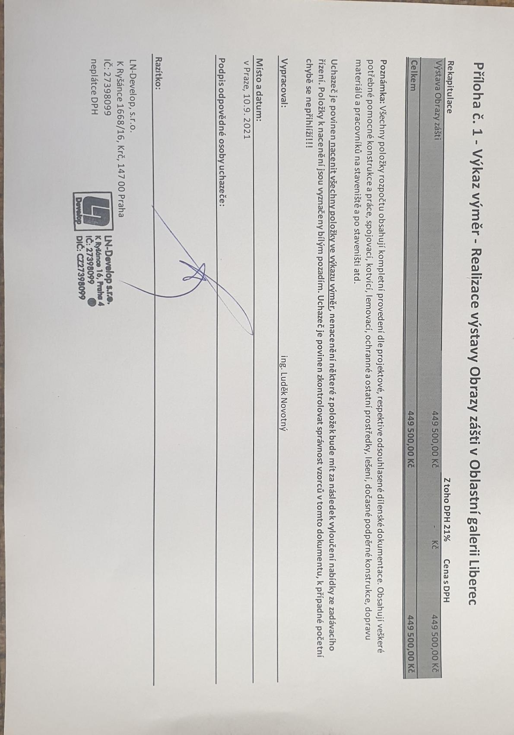

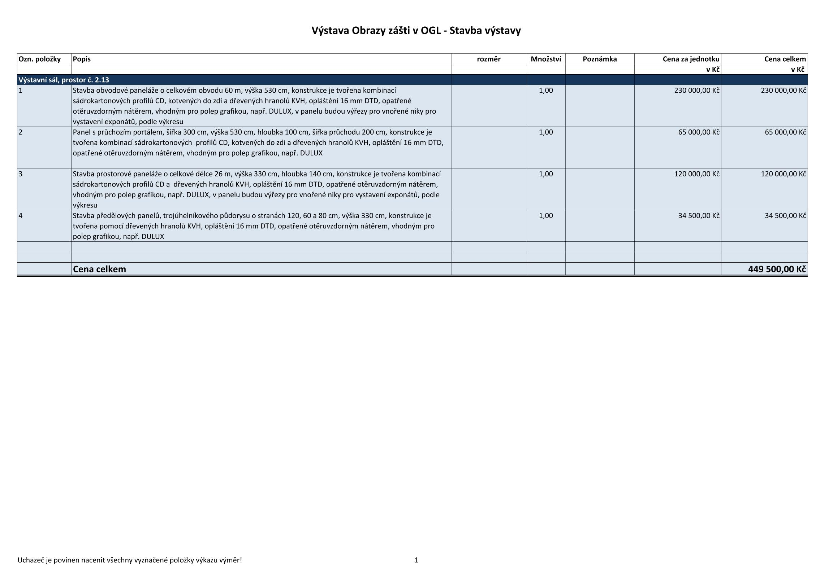

# Příloha č. 2 Seznam poddodavatelů zhotovitele

Dílo dle této smlouvy nebude plněno prostřednictvím subdodavatelů.